附件1

2020年河北省普通体育类专业测试身体健康状况申报表1
（在校生填写）
基本信息 | 生源地 |  | 市 县（区） |  |  |  | 考生号 |  |  |  |  |  |  |  | 测试日期 |  | 月 日
 | 姓 名 |  |  |  | 性别 |  | 身份证号
 | 常 住  地 址 |  |  |  |  |  |  |  |  | 联系  电话 |  | 本人：
 |  |  |  |  |  |  |  |  |  |  |  | 家长:
身体健康状况
考前14日监测记录 |  | 考  前  14  日 | 考  前  13  日 | 考  前  12  日 | 考  前  11  日 | 考  前  10  日 |  | 考  前  9  日 | 考  前  8  日 |  | 考  前  7  日 |  | 考  前  6  日 | 考  前  5  日 |  | 考  前  4  日 | 考  前  3  日 | 考  前  2  日 | 考  前  1  日
 |  | 月  日 | 月  日 | 月  日 | 月  日 | 月  日 |  | 月  日 | 月  日 |  | 月  日 |  | 月  日 | 月  日 |  | 月  日 | 月  日 | 月  日 | 月  日
体温
该考生在疫情防控期间无新冠肺炎接触史、过往史，身体状况良好。现到邢台学院参加我省普通高等学校招生普通体育类专业测试。
特此证明。
班主任签字：
中学盖章：
2020年 月 日

2020年河北省普通体育类专业测试身体健康状况申报表2
（社会考生等非在校生填写）

提醒考生：1.以下2个图片均须上传；
2.第2个图片要求显示考前连续14日体温，任何一天不允许出现“未打卡”情况。

图片1-健康码（须显示绿色）
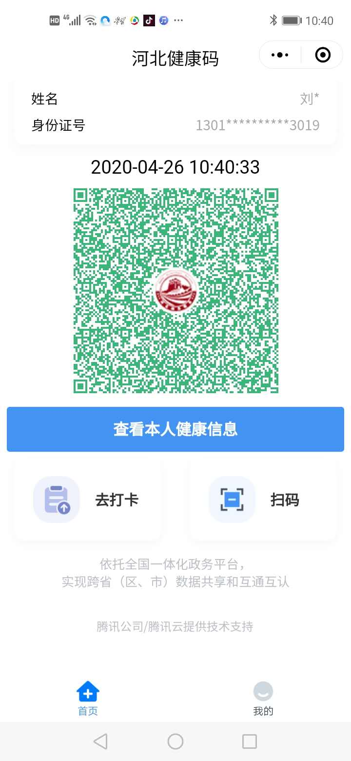

图片2-健康打卡记录（考前连续14天）
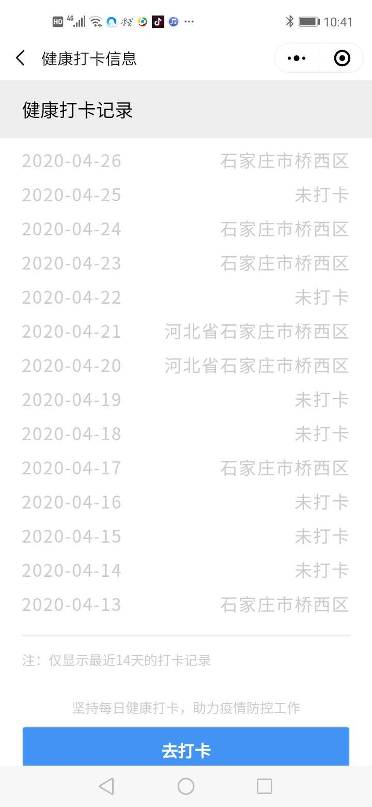

提示：以上“未打卡”现象均不允许出现！

